**Tema 3**

Ex 5 : Afisarea numelui echipei cu cel mai mare numar de staff

Variable rezultat varchar2(30)

begin

select nume_echipa

into :rezultat

from echipa e, staff s

where e.id_echipa = s.id_echipa

group by nume_echipa

having count(*) =

(select max(count(*))

from staff

group by id_echipa);

DBMS_output.put_line('Echipa ' || :rezultat || ' are cei mai multi mecanici');

End;

/

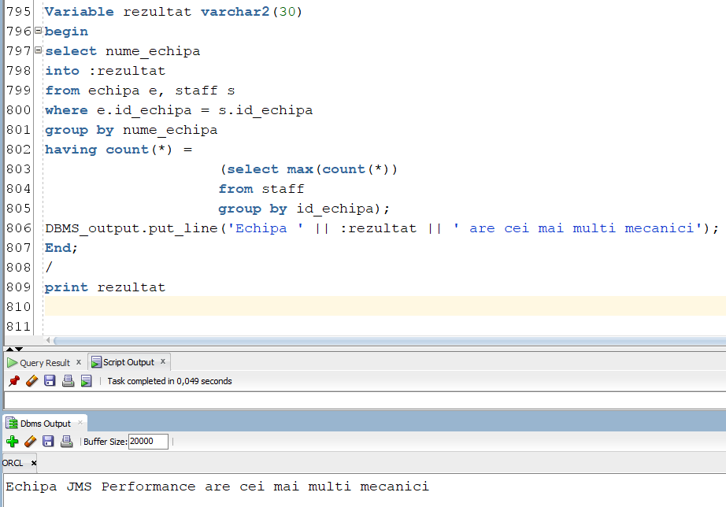print resultat;

Ex 7 : stabilirea bonsului in functie de jobul pe care un membru staff in ocupa

(Un membru poate avea mai multe joburi, de aceea folosim tabela asociativa “ocupa” ce uneste tabelele “staff” si “jobs”. Salariul mediu este reprezentat de salariul per zi, iar in cadrul codului este inmultit cu 4 deoarece o etapa este alcatuita din 4 zile de concurs).

declare

v_cod staff.id_staff%type := & p_cod;

v_bonus number(5);

v_salariu_etapa number(5);

begin

select j.salariu_mediu *4 into v_salariu_etapa

from staff s, ocupa o, jobs j

where s.id_staff = o.id_staff

and j.id_job = o.id_job

and s.id_staff = v_cod;

if v_salariu_etapa > 1000

then v_bonus := 100;

elsif v_salariu_etapa between 500 and 1000

then v_bonus := 75;

else v_bonus := 50;

end if;

DBMS_output.put_line('Bonusul este de ' || v_bonus);

end;

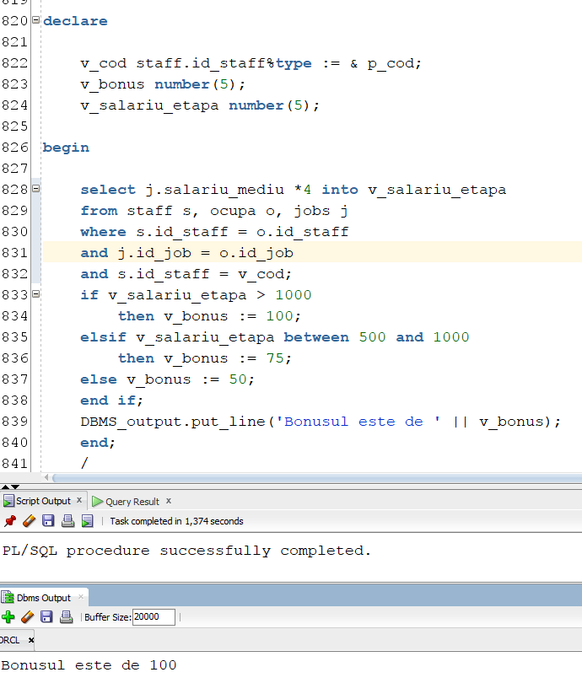/

Ex 9 : Pentru un campionat dat se modifica numarul de etape, implicit si bugetul necesar pentru organizare.

(Un campionat este alcatuit din mai multe etape)

define p_id_camp = 5

--define p_id_camp = 10

define p_nr_et = 7

define p_proc = 20

declare

v_id_campionat campionat_karting.id_campionat%type := &p_id_camp;

v_nr_etape campionat_karting.numar_etape%type := &p_nr_et;

v_procent number(10):= &p_proc;

begin

update campionat_karting

set numar_etape = v_nr_etape, buget = buget + buget*(v_procent/100)

where id_campionat = v_id_campionat;

if sql%rowcount = 0 then

dbms_output.put_line('Nu exista un sponsor cu acest id');

else dbms_output.put_line('Actualizare realizata');

end if;

end;



